七上生物小测（第三章：分裂+结构层次+单细胞）
班级： 姓名： 得分：
一、基础填空（11空）
动物组织 | 组成 | 功能
上皮 组织 | 分布在体表和管腔内表面 | 具有保护、 分泌 等功能
肌肉组织 | 主要由肌细胞构成，分为骨骼肌、心肌和 平滑肌 ； | 具有 收缩 、舒张功能
___结缔____组织 | 种类多，如脂肪组织、骨组织 、软骨组织 等 | 具有支持、连接、保护、营养等功能
神经组织 | 主要由神经细胞构成 | 能够感受刺激， 产生并传导神经冲动

植物组织 | 结构特点 | 功能 | 分布
分生组织 | 细胞小， 壁薄， 核大， 质浓 | 具有很强的 分裂 能力 | 茎尖 、芽尖等
保护组织 | 细胞排列紧密 | 保护内部结构 | 位于各器官的表面
__薄壁_组织 | 细胞壁薄，液泡较大 | 储存营养物质 | 花 、果实 、种子等
__输导_组织 | 有导管 、筛管等结构 | 运输营养物质：筛管由上而下运输 有机物 ；  导管由下而上运输 水和无机盐 ； | 根 、茎 、 叶等处
__机械__组织 | 细胞壁增厚 | 支撑和保护 | 茎 、 叶柄 、花柄等
- 单项选择题（5空）1-5：DBBAB
三、分化 染色体 蛋白质 DNA 器官 分生组织 受精卵 系统 赤潮
1.科学家利用干细胞及其他生物材料混合制成“生物墨水”，借助3D打印机打印出了全球首颗拥有心肌、血管和心腔的“完整”人造心脏，过程如图所示。下列相关描述错误的是（ D ）
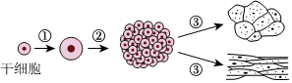
A. 过程①是细胞生长，体积由小变大
B. 过程②③说明干细胞有分裂和分化的能力
C. 肿瘤细胞的过程②不受控制
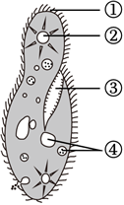
D. 经过程③后，细胞的形态结构、生理功能及遗传物质都发生了变化
2.如图为草履虫结构示意图，下列关于草履虫的描述错误的是（ B ）
A. 靠①纤毛的摆动在水中运动 B. 通过②收集管和伸缩泡排出食物残渣
C. 食物由③口沟进入体内 D. ④食物泡能消化食物
3.小华在深圳湾公园游玩时，不小心被路边灌木划伤胳膊流血。皮肤和血液分别属于（ B ）
A.器官 神经组织 B.器官 结缔组织
C.上皮组织 神经组织 D.上皮组织 结缔组织
4.番茄是一种常见的果蔬。下列有关叙述正确的是（ A ）
A.番茄果实中的酸味物质主要来自液泡 B.番茄的果皮主要由上皮组织构成
C.番茄植株的根、茎、叶属于生殖器官 D.番茄植株与人体的结构层次相同
5.在广东航天科普教育基地的一次科普讲座中，老师介绍了模式生物拟南芥在太空的奇妙生长历程。拟南芥的体细胞中有5对染色体，一个细胞连续分裂4次后，形成新细胞的数目和每个新细胞中染色体的数目分别是（ B ）
A.8个，5条 B.16个，10条 C.16个，5条 D.3个，30条
- 综合填空题（ 9空）
如图是李华同学绘制的油菜结构层次图和人体的结构层次图。请据图回答下列问题：
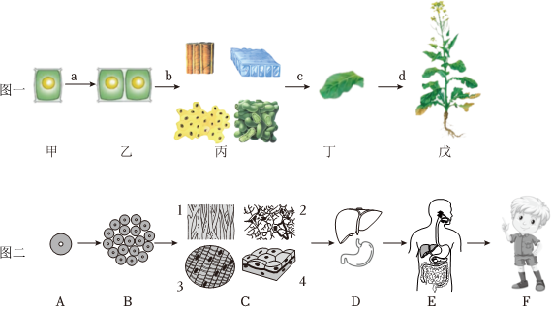
（1）图一，[ b]过程为细胞的 分化 过程。在[a]过程中， 染色体 的变化最明显，它会先进行复制再平均分配，分别进入两个新细胞中，此物质是由 蛋白质 和 DNA 组成。
（2）生活中吃的油菜花叶结构层次上属于 器官 ，油菜花芽能由小长大，与之最有关的组织是 分生组织 。
- “儿童急走追黄蝶，飞入菜花无处寻”，儿童和油菜它们的生命起点都是 受精卵 ，但儿童和油菜花相比，油菜花不具有的结构层次是 系统 。
- 草履虫，衣藻，蓝细菌等作为单细胞生物则不具有多个结构层次。草履虫可以净化污水，但当海洋中排入了大量的含氮、含磷的物质后，蓝细菌等单细胞生物可能会大量繁殖，引发 赤潮 ，使得鱼类和浮游生物大量死亡，破坏环境。

